http://gazeta-yaroslavsky.ru/kultura/sotrudniki-tsentra-s-palehskoj-priglasili-na-ekskursiyu-v-muzej-kukol/

СОТРУДНИКИ ЦЕНТРА С ПАЛЕХСКОЙ ПРИГЛАСИЛИ НА ЭКСКУРСИЮ В МУЗЕЙ КУКОЛ
15:18, 4 Май 2016
Метки:культураобщество
Посмотреть антикварные игрушки сможет каждый желающий
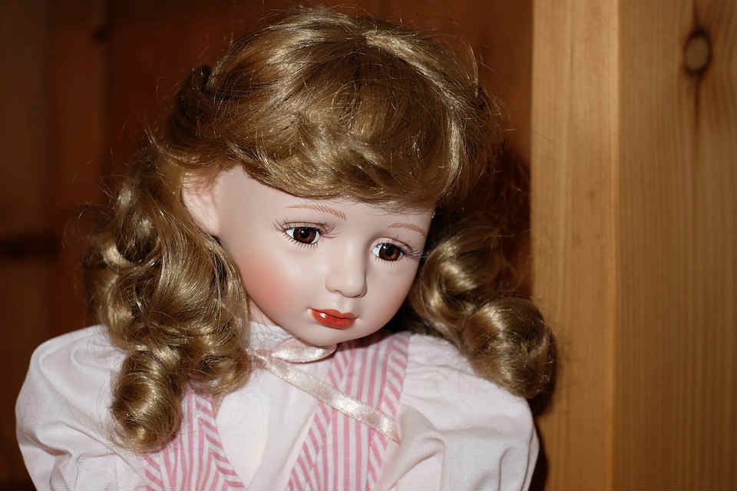
Кукла. Фото: pixabay.com
Сотрудники отделения дневного пребывания ГБУ ТЦСО «Ярославский» с улицы Палехской, 14, запланировали на 6 мая в 13.30 экскурсию в музей уникальных кукол на улице Покровке, 13, строение 2. Побывать на экскурсии смогут жители района, которые имеют право на получение услуг в центре.
- Экскурсанты смогут осмотреть обширную экспозицию музея, в которой представлены антикварные куклы из Германии, Голландии и многих других стран. Есть там игрушки и российских мастеров. Работает музей с 1996 года, и с тех пор уже успел завоевать популярность, рассказали корреспонденту «Ярославского вестника» в центре.
Записаться на экскурсию можно по телефону 8 (499) 188-78-24. Звонить необходимо в рабочее время.

ТЕКСТ: ЛАРИСА БОРЦОВА

